景德镇基地2025年废旧编织袋外卖采购项目公开询价公告澄清说明

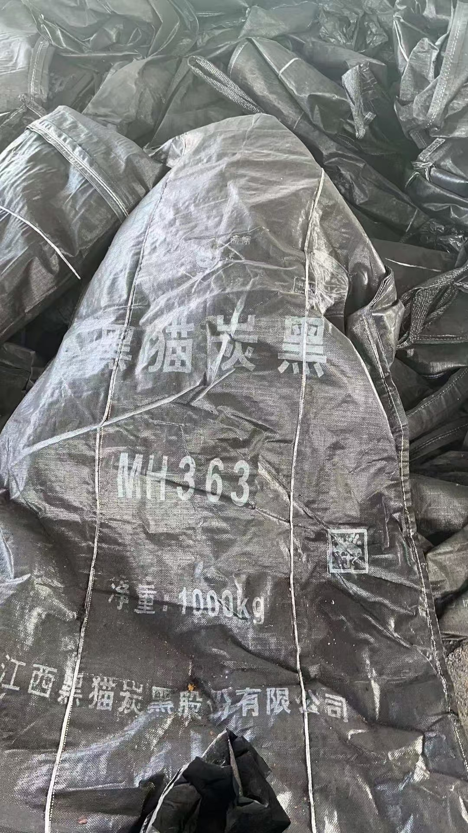

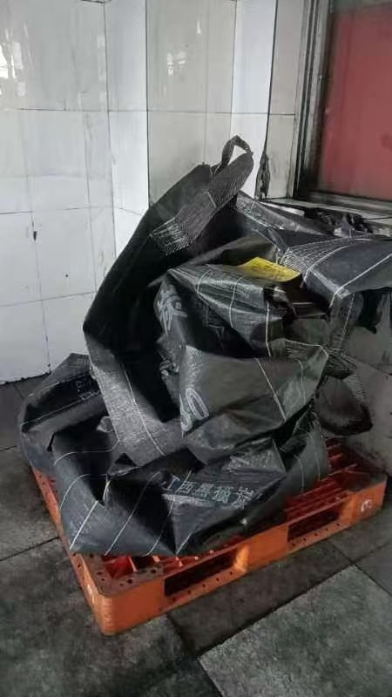

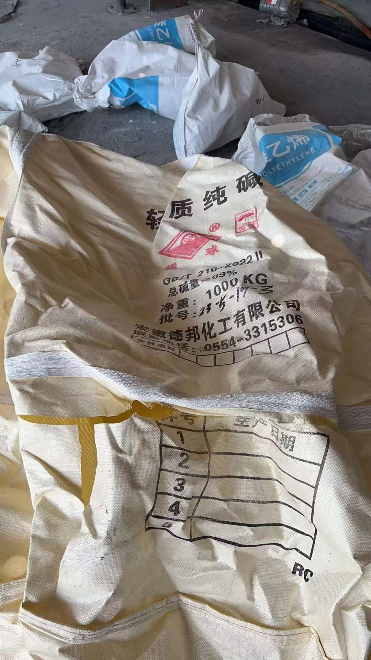

**景德镇基地废旧编织袋外卖平台询价**

1. **平台询价内容：**

1、项目名称：景德镇基地白炭黑车间废旧编织袋外卖

2、平台询价工作内容：

2.废旧编织袋回收

**二、投标人资格要求：**

1. 本次招标要求投标人同时具备以下资格条件：

（1）投标人应是在中华人民共和国注册，具有独立法人资格和履行合同的能力。

（2）投标人营业执照经营范围须包括劳务服务、劳务派遣等一项或多项内容，提供营业执照副本复印件。

（3）在同等报价情况下投标人有工作经验或业绩的优先。

1. 投标人2020年1月1日至今不得发生重大失信、质量、安全问题。
2. 具有良好的银行资信和商业信誉，没有处于被责令停业、财产被接管、冻结、破产状态。
3. 招标不接受投标人组成联合体投标。
4. 回收袋价格：

|  |  |  |  |  |  |
| --- | --- | --- | --- | --- | --- |
| 序号 | 名称 | 规格及型号 | 单位 | 数量 | 备注 |
| 1 | 纯碱袋 | 无内胆800-1200公斤 | 条 | 15000 |  |
| 2 | 废旧编织袋 | 吨包袋 | 吨 | 10 |  |

1. 白炭黑车间800-1200公斤纯碱袋（无内胆）全年约1.5万条

炭黑车间废旧吨包装袋全年约10吨。

1. 人员要求：

（1）操作人员年龄在55周岁（含55周岁）以下的健康人员。

（2）操作完成后现场作业区域卫生按甲方厂规厂纪要求执行。

（3）操作人员工具及劳保用品自备，工具及劳保用品需符合国家标准要求。

以过磅单为准（现汇）。

以上为2025年工作预估量